**Nama : Tarisa Dwi Septia**

**NIM : 205410126**

**Pre Test Praktikum Algoritma dan Pemrograman Ke-11**

1. Berikan contoh kasus yang memerlukan perulangan bertingkat

Jawab :

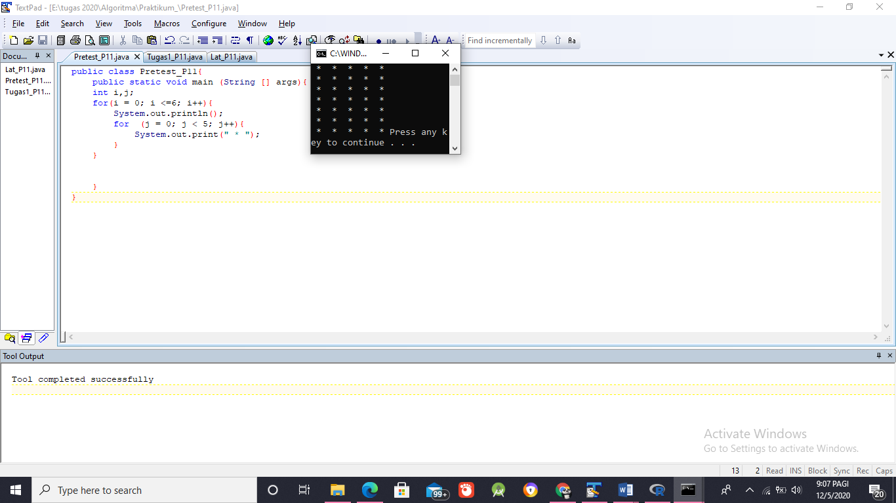Membuat bangun datar segi4